

Ленинградская область

Лужский муниципальный район

Совет депутатов Серебрянского сельского поселения

**РЕШЕНИЕ**

от 24 декабря 2020 года № 86-г

«Об установлении группы по оплате

труда руководителей учреждений культуры

Серебрянского сельского поселения на 2021 год»

Совет депутатов Серебрянского сельского поселения РЕШИЛ:

1. Установить с 01 января 2021 года V группу по оплате труда руководителей Социально-культурного центра досуга и отдыха «Романтик» Серебрянского сельского поселения Лужского муниципального района.

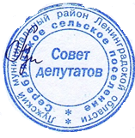

Глава Серебрянского сельского поселения,

исполняющий полномочия председателя

совета депутатов А.В. Александрова